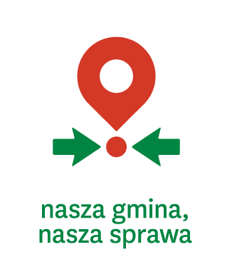

SPRAWOZDANIE CZĄSTKOWE
Z REALIZACJI ZADANIA NASZA GMINA, NASZA SPRAWA.
W RAMACH XII AKCJI MASZ GŁOS, MASZ WYBÓR

Nazwa organizacji:

Dane teleadresowe organizacji:

Koordynator zadania (imię, nazwisko, email):

Zespół realizujący zadanie. Ile osób liczy zespół? Czy podzielono się funkcjami: np. wybrano osobę odpowiedzialną za promocję, inną za organizację spotkań i ich prowadzenie.

Gmina, miejscowość, powiat i województwo objęte działaniami akcji Masz Głos, Masz Wybór:

Nazwa własna zadania (opcjonalnie, jeżeli posiadacie nazwę swojego działania, to proszę o wpisanie)

Sprawa/problem, którym zajmujemy się w zadaniu. Proszę o wyjaśnienie, w jaki sposób dokonano wyboru problemu/spraw np. zagłoszenie od mieszkańców, informacje w mediach? Dlaczego wybrano tę sprawę/prpblem przestrzeń?

Z jaką instytucją/ami (np. urząd gminy, ośrodek sportu rekreacji, domy kultury) będziecie współpracować

Jakie obecnie panują warunki angażowania mieszkańców we współdecydowanie o sprawach ważnych dla lokalnej społeczności? Jak wyglądają konsultacje społeczne w gminie?

Diagnoza lokalna (czy wykonano diagnozę sprawy? jakie narzędzia badawcze zostały użyte? np. sondaż, ankieta, akcja animacyjna, inne (jakie) itp.? W jaki sposób przeprowadzono badania: sondowanie/ankietowanie na ulicach, mieszkaniach, w trakcie lokalnych wydarzeń, skrzynki z ankietami, mapy, tablice umieszczone w przestrzeni publicznej np. sklepach, przychodniach, szkołach?

Liczba przeprowadzonych sondaży, ankiet, przyklejonych wlepek, prób zliczania, obserwacji itp.?

Promocja działań. W jaki sposób informujecie o swoich działaniach lokalną społeczność (prasa, TV, Internet – strona internetowa, portale społecznościowe, wydarzenia promocyjne, plakaty, ulotki, marketing szeptany, inne (jakie)?
.

Czy w ramach realizacji zadania nawiązaliście współpracę z innymi organizacjami pozarządowymi, instytucjami np. dom kultury, świetlica, grupami nieformalnymi, sponsorami? Jeżeli tak, proszę o podanie nazw organizacji/instytucji oraz krótki opis na czym będzie polegać współpraca?

Co uważają Państwo za swoje największe osiągnięcie w dotychczasowej realizacji zadania w ramach akcji Masz Głos, Masz Wybór?

Dziękujemy za wypełnienie sprawozdania☺

